„Positionierzylinder elektrisch und direkt! Die Alternative zu Luft“

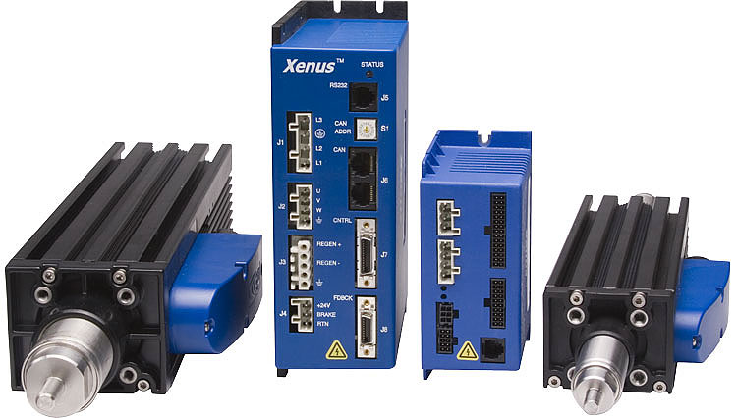

Titelbild: Der ServoTube Aktuator mit Steuerung (2 Baugrößen)

Dynamische Bewegungsvorgänge in der Automation und Industrie werden häufig mit druckluftbetriebenen Zylindern realisiert. Auch genauere, lineare Positioniervorgänge lassen sich mit pneumatischen Zylindern und Servoventilen bewerkstelligen. Eine interessante Alternative, die nur die Steckdose zur Versorgung benötigt, ist der elektrische Servozylinder.

Der lineare Dunker-Servoaktuator ist dem Prinzip nach ein zylindrischer Synchronmotor mit Permanentmagnet-Erregung. Er besteht aus einer mit Magneten bestückten und durch ein Edelstahlrohr geschützten Schubstange, dem Läufer, und einem 3-phasigen Spulenkörper, dem Stator bzw. Forcer (siehe BOX “Aufbau und Wirkungsweise”).
Im Stator sind Halleffekt-Sensoren integriert, die Lageinformationen über den Magneten kontaktfrei abtasten. Die Sensoren ermöglichen eine hoch-dynamische Rückführung und unterstützen damit eine Wiederholbarkeit der Positionierung bis zu 12µm.

Zwischen der Innenseite des Forcers und der Außenfläche der Schubstange dient eine
Kunststoff-Polymer-Schicht als lineare Reibführung und sichert einen hohen Schutzgrad und eine lange Lebensdauer ohne Schmierung.

Der große Vorteil dieser Aktuatoren liegt darin, dass sie frei steuer- und regelbar sind. ServoTubes bringen in vielen Anwendungen bessere Leistungsmerkmale als herkömmliche pneumatische sowie elektromechanische Aktuatoren, wie beispielsweise Spindel- oder Riemengetriebene Stellglieder (siehe Tabelle 1). Zusätzlich bieten sie den Vorteil, dass nur eine Netzspannung von 120/240VAC für ihre Versorgung benötigt wird. Sie werden von gewöhnlichen 3-phasigen Servoverstärkern angesteuert (wie der Copley XENUS Regler, siehe Abb.); es bedarf jedoch eines Sinus-/Cosinus Lagegebereinganges.

 | ServoTube | Pneumatisch | Spindel | Riemen
Geschwindigkeit | hoch | hoch | niedrig | hoch
Beschleunigung | hoch | hoch | niedrig | hoch
Installation | einfach | komplex | mittel | mittel
Zuverlässigkeit | hoch | mittel | mittel | niedrig
Ansteuerbarkeit | excellent | schlecht | excellent | gut
Robustheit | excellent | excellent | mittel | mittel
Lärm | niedrig | hoch | mittel | mittel
Tabelle 1: Vergleich wichtiger Leistungsmerkmale unterschiedlicher Aktuatortechnologien
Der ServoTube Motor
Obwohl es in diesem Beitrag in erster Linie um den ServoTube Aktuator mit integrierter Gleitführung geht, muss erwähnt werden, dass es auch eine Motorversion gibt. Wie vorhin festgehalten, handelt es sich um eine klassische Linearmotoranordnung, jedoch mit zylindrischem Querschnitt.
Es ist daher genauso gut möglich diesen Aktuator als Motor mit externer Führung und Lineargeber zu betreiben. Hierfür gibt es den ServoTube Motor ohne interne Gleitführung (Fig. 2).

Der Motor besitzt gleichfalls einen internen Geber; es ist jedoch möglich, ein weitaus höher aufgelöstes Rückführsystem zusätzlich zu verwenden. Genauere und dynamischere Anwendungen lassen sich somit realisieren.

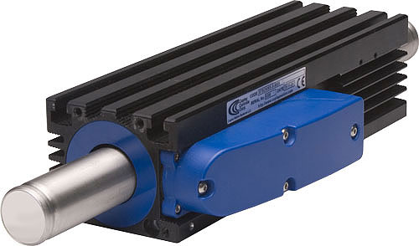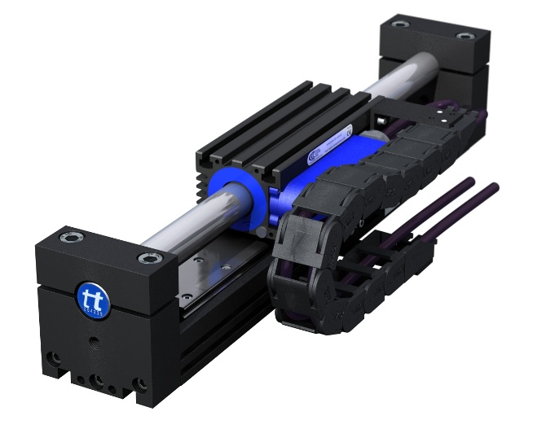

Fig. 2: der ServoTube Motor ohne integrierte Gleitführung

Varianten und Optionen

Der ServoTube Aktuator ist in zwei Standard-Baugrößen verfügbar.
Die wichtigsten Serien sind hier die:

- 3810er Familie mit Querschnitt 65 x 60mm und Spitzenkräften bis ca. 400N
- 3810er Familie mit Querschnitt 70 x 84mm und Spitzenkräften bis ca. 1800N
Die runden Läufer sind in unterschiedlichen Längen bis zu max. 1,30m erhältlich. Längere Hübe sind prinzipiell möglich, setzten aber eine getrennte Führung voraus (vergl. den ServoTube Motor).
Beide Familien können hohe Stellgeschwindigkeiten von bis zu 5m/Sek. und Beschleunigungen von bis zu 10g bzw. 30g erreichen. Dadurch können sie zuverlässig und dynamisch für genaue Positionierzyklen (bei 12µm Wiederholgenauigkeit) bei gleichzeitig langer Einschaltdauer sorgen.

Ebenfalls erhältlich, ist ein Edelstahl-Linearaktuator „ServoTube Hygienic“ (Fig. 3). Seine Einsatzgebiete liegen insbesondere bei hohen Reinheitsanforderungen, wie sie in der Verpackungs-, Lebensmittel- und Pharmaindustrie vorgefunden werden, wo die Verwendung herkömmlicher Linearsysteme nicht möglich ist.

Wie seine Brüder arbeitet auch der ServoTube Hygienic als Direktantrieb, ist aber komplett in Edelstahl und mit einer glatten Oberfläche ausgeführt, an der sich kein Schmutz festsetzen kann. Zusätzlich bietet dieser Aktuatortyp, inklusive des integrierten Positionsgebers, eine Schutzklasse von DIN IP69K, so dass er in unreinen sowie nassen Umgebungen eingesetzt und mittels Hochdruckstrahlern gesäubert werden kann. Die eingebauten Polymer-Lager kommen auch hier ohne eine zusätzliche Schmierung aus.
Der ServoTube Hygienic kann mit den meisten gängigen digitalen Servoreglern angesteuert werden, da er in einem weiten Spannungsbereich bis 3x480Vac betrieben werden kann. Er verfügt über digitale Halleffektsensoren und einen digitalen, inkrementellen Encoder mit 10µm Auflösung.
Die absolute Verstellgenauigkeit erreicht hierbei +/-400µm und die Wiederholgenauigkeit 25µm.

Der ServoTube Hygienic ist derzeit in zwei Ausführungen erhältlich – die Modelle XHA3804 und XHA3810 bieten Verstellkräfte von maximal 744 bzw. 1860N. Eine optionale Wasserkühlung ermöglicht zudem die Steigerung der Dauerkraft um bis zu 70 Prozent.
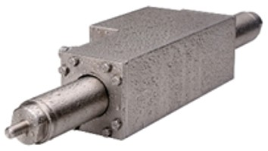

Fig 3. ServoTube Hygienic

Damit der ServoTube eine Position ohne aktive Regelung gegen eine externe Last bzw. das eigene Gewicht in der vertikalen Montagekonfiguration (Z-Achse) halten kann, gibt es eine Bremsoption. Diese bremst eine Last oder eine freilaufende Achse (Fig. 4) vor allem auch dann, wenn es zu einer Unterbrechung der Stromversorgung gekommen ist.

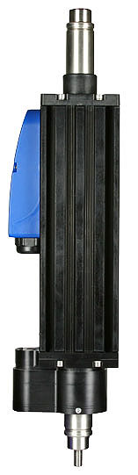
Die Bremse ist sehr kompakt und kann optional am Ende des Statorgehäuses angeschraubt werden; sie hat ebenfalls die Schutzklasse IP67. Die Bremse ist zudem selbstjustierend und nutzt die Bewegung des Forcers, um die Bremskräfte zu verstärken. Sie wirkt nur in eine Richtung und kann durch aktive Bewegung in die freie Richtung gelöst werden. Das System ist eigensicher und ohne Spannung wirksam.

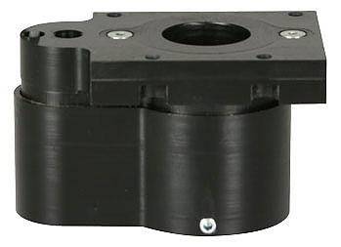

Fig. 4: ServoTube Haltebremse

Anwendungsbesonderheiten

Die Einfachheit und Symmetrie der Baugruppenanordnung ermöglicht den Betrieb einer Schubstange mit mehreren Forcern (Wicklungen) in Serie (Figure 4). Damit bietet sich ein erweitertes Feld an Einsatzmöglichkeiten an. Kräfte können addiert oder Bewegungen entgegengesetzt gesteuert werden. Zwei Controller vorausgesetzt, übernimmt je einer von zwei Forcern die Aufgabe in nur eine Richtung zu agieren.

Anwendungen

Das elektronische Getriebe etc.

Beispiel „fliegende Schere“
- Messerträger erreicht Bandgeschwindigkeit
- Messer taucht ins geförderte Material und führt Schneidbewegung aus
- Messer fährt in die Ausgangslage zurück
- Der Messerträger fährt in seine Ausgangslage zurück

Beispiel “Nockenwelle”
- Eine Tabelle der Trägerpositionen für Vor- und Rückfahrt ggü. der Zeit für einen Bearbeitungszyklus wird abgelegt.
- Material wird mit einem Encoder abgetastet
- Ein Controller führt Bearbeitungsschritte gemäß Tabelle durch und interpoliert die Positionen zwischen den Tabellenstützpunkten.
- Der Bearbeitungszyklus bzw. Prozess wiederholt sich stetig

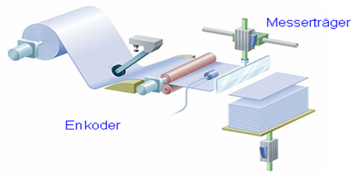
Flaschenabfüllung

Diese Anwendung basiert auch auf dem Nockenwellenalgorithmus.

- Ein ServoTube Forcer folgt den Flaschen auf einem Förderband. Ein weiterer Aktuator oberhalb der Flasche hebt sich, um die Höhe der Fläche auszugleichen und den Überlauf zu minimieren.
- Die Signale des Kodierers, der das Förderband abtastet, werden auf die beiden Controller zurückgeführt. Diese bewegen die beiden ServoTube Aktuatoren synchron nach den Tabellenstützpunkten.

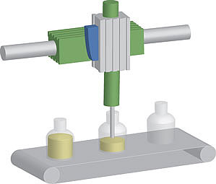

Be.- und Entladung

Zwei ServoTube Statoren bewegen sich lateral auf einer einzelnen Magnetschiene. Zwei weitere Aktuatoren werden mitgetragen und führen die vertikalen Bewegungen aus.

- Die „Pick and Place“ Bewegungen werden ausgeführt
- Ein Host-PC koordiniert alle Bewegungen. Sollkommandos werden an die einzelnen Controller über CANopen oder EtherCAT geschickt.

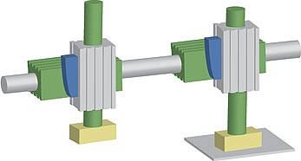

Förderband-Sortierung

Gegenüber liegende Aktuatoren schieben Sortiergut. Eine SPS koordiniert die Bewegungen über DeviceNet

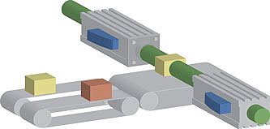

Flaschenzustöpseln

Ein Aktuator senkt den Flaschendeckel auf die Flasche, ein sich drehender Motor schraubt den Deckel auf der Flasche fest.
Der Controller führt eine absolute Positionierbewegung aus und aktiviert den Schraubvorgang. Das erfolgreiche Verschließen wird der SPS zurückgemeldet.

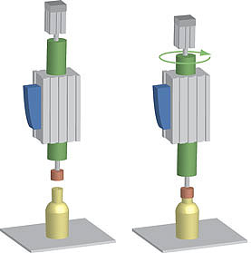

Teilestapeln

Der Stapeltisch wird synchron zur Bandgeschwindigkeit schrittweise gesenkt bis die gewünschte Anzahl von Teilen aufgestapelt worden ist. Der Controller führt die Steuerungsschritte nach abgelegter Sequenz synchron zu dem Bandabtastgeber durch. Ist ein Stapel aufgehäuft, fährt die vertikale Achse wieder in die Ausgangsposition zurück.

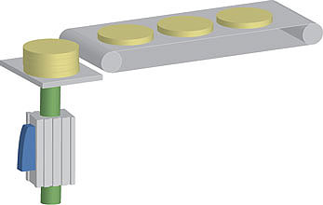

Lebensmittelschneiden

Ein Forcer läuft auf einer Schiene und transportiert Schneidgut (z.B. Käse oder Schinken) unter eine Kreissäge. Die Controllersequenz erlaubt Zyklen unterschiedlicher Dauer, um verschiedene Schneidezeiten zu berücksichtigen; um hierbei unterschiedliche Schneidgutquerschnitte bedienen zu können.

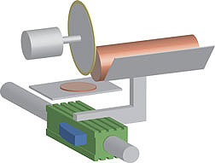

Vorteile
Herkömmliche Linearmotoren benötigen zur Positionsrückmeldung extern montierte Linearencoder um Positions- und Geschwindigkeitswerte zur Verarbeitung zur Verfügung stellen zu können. Scheiben-Masken-Encoder sind meist empfindlich gegenüber verschiedenen Umwelteinflüssen oder Umgebungsbedingungen, teurer, und erfordern zudem eine präzise Lagerung um die Abstände zwischen Lesekopf und der Maßverkörperung während eines Bewegungsvorganges einhalten zu können. Der ServoTube-Motor besteht im Wesentlichen aus nur zwei Bauteilen und ist darauf ausgelegt genauso wie ein pneumatischer Zylinder vor allem in rauer Umgebung ohne ein externes Wegmeßsystem auszukommen.

Der Linearmotor als Direktantrieb ist frei von Spiel wie es von einem Getriebe- oder Spindeltrieb her bekannt ist. Kunststoff-Lagerbuchsen bedürfen keiner Schmierung und machen den ServoTube tauglich für den Einsatz in Anwendungen bei denen es auf einen hohen Grad an Hygiene und starker Schmutzlast ankommt. All dies erfordert einen äußerst geringen Wartungsbedarf.

Ein Hauptmerkmal der ServoTube-Familie ist, wie oben schon erwähnt, dass er kein externes Wegmesssystem benötigt; was dazu führt, dass Stillstandszeiten im Wartungs- oder Reparaturfall vermieden werden. Das gleiche gilt für die Lagerung des Systems, die Lagerbuchsen lassen sich einfach im Feld direkt vor Ort austauschen. Somit werden lange Ausfall- oder Stillstandzeiten verhindert.

Verglichen mit anderen Linearmotor-Technologien hält die berührungslose Funktionsweise im elektromagnetischen Feld den Verschleiß niedrig und erhöht damit die Lebensdauer des ServoTubes und dies bei gleichen Kennwertwerten der Leistung und Performance.

Der Aktuator entspricht der DIN/ISO-6481 Montagenorm, die einen sofortigen Austausch mit bestehenden Systemen zulässt. Er stellt einen direkten Austausch für pneumatische Systeme bzw. Bewegungssteuerungen auf Anschlag (“bang-bang”) dar. Fertigungsanlagen können somit schnell und sicher aufgewertet werden.

Der elektrische Linearmotor bietet zudem noch einen weiteren Vorteil, der in Kurzbeschreibungen vieler OEM-Anbieter oft nicht aufgeführt wird: er arbeitet erfreulich leise. Keine Geräusche von Kugellagern, kein Zischen und Klacken wie man es von Pneumatikzylindern kennt, ggf. können Mitarbeiter im Betrieb auf die sonst notwendigen Gehörschutzmaßnahmen verzichten.

Nur eine allzeit und überall verfügbare Spannungsversorgung von 120Vac oder 240Vac wird für den Betrieb der ServoTubes bzw. der Motorregler benötigt. Eine Versorgung mit Pressluft, wie sie Pneumatikzylinder sonst benötigen, ist weniger einfach bereit zu stellen.

Zusammenfassung

Der Einsatz von günstigen Linearmotor-Systemen mit einer ServoTube-Konfiguration kommt vielen Maschinen- und Automationsaufgaben zugute. Mit der Fähigkeit dynamisch zu regeln und zu positionieren, bei einer Auflösung von bis zu 12µm, ermöglicht die Realisierung vieler Anwendungsanforderungen, die mit pneumatischen Zylindern nicht zufriedenstellend gelöst werden können. Mit dieser Technik fallen die Notwendigkeit und der Platzbedarf zur Erzeugung und Verteilung der Druckluft völlig weg.

BOX 1: Aufbau & Wirkungsweise

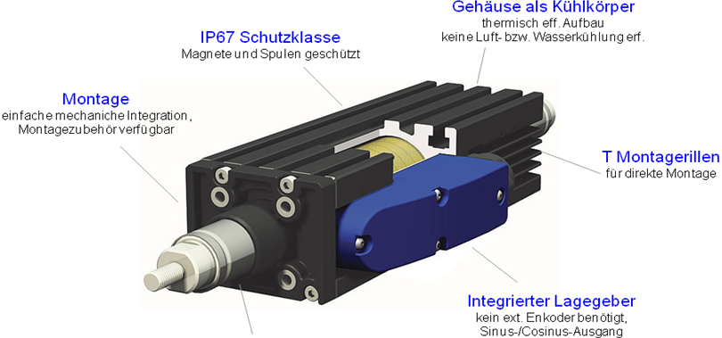

Die Bewegungsstange oder der Läufer ist ein Edelstahlrohr, das genau profilierte Seltenerden-Permanentmagnete in einer patentierten Anordnung beherbergt. Der Stator bzw. Forcer besitzt drei Spulen aus Kupferdraht. Um eine Motorbewegung hervorzurufen, werden diese Spulen mit drei Sinusströmen erregt {Sin A, Sin (A + 120º) und Sin (A + 240 º)}. Somit wird eine magnetische Kraft als Wanderwelle erzeugt. Diese wirkt gegen das Magnetfeld der Schiene bzw. des Läufers und erzeugt eine Bewegung. Die Bewegungskraft entspricht proportional dem Betrag des Stromes in den drei Statorwicklungen.

Beim Lagegeber werden die gleichen Magnete verwendet. Diese sind so beschaffen, dass die abtastenden analogen Hall-Effekt-Sensoren Sinus- und Cosinussignale mit minimaler harmonischer Oberwelle erzeugen. Dieses Design sichert eine:

- Wiederholbarkeit unter den gleichen Betriebsbedingungen: ±12 µm
- Auflösung: 12 µm
- Absolute Genauigkeit: ± 250 µm

Das Ausgangssignal des integrierten Gebers entspricht der Industrienorm Sinus/Cosinus, 1V Spitze-Spitze.

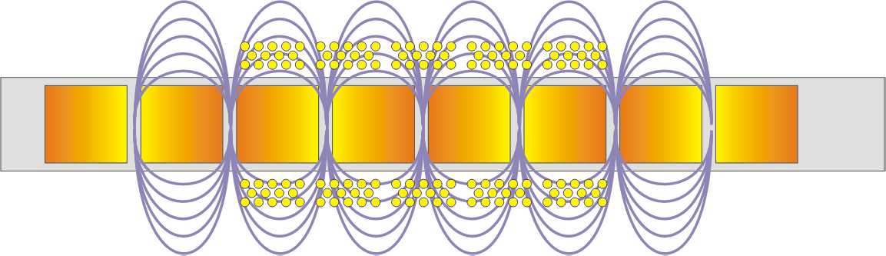

BOX 2: MACCON, Copley & Dunkermotoren Linear Systems

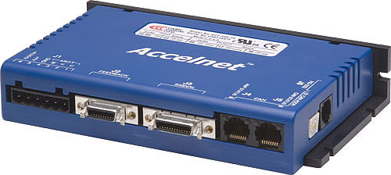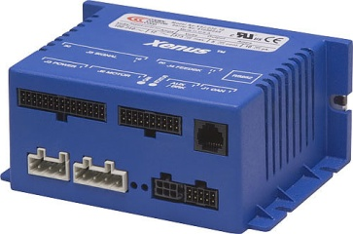

Copley Motion Systems (CMS) in GB wurde in diesem Sommer durch das Unternehmen Dunkermotoren übernommen und heißt ab sofort Dunkermotoren Linear Systems (DLS).
Dieser Schritt erlaubt das bisherige Mutterunternehmen (Copley Controls aus Mass/USA, in Besitz der Analogic Corporation) sich auf sein Kerngeschäft zu konzentrieren, die Herstellung von kompakten Motorreglern für alle Bereiche der Industrie. Dunker gewinnt eine Technologie und eine Reihe von Produkten für sein Portfolio, die speziell für das strategische Geschäftsfeld Verpackungsanlagen bzw. für die allgemeine Fertigungsautomation geeignet sind.

MACCON in München, die bisher die Produkte von Copley und CMS vermarktet, verkauft und unterstützt, bleibt weiterhin der exklusive Vertriebspartner von Copley und DLS in Deutschland und für die umliegenden Märkte.

BOX3: Der kleine Bruder

Zu den bisherigen ServoTube Modellen gibt es nun einen kleineren Bruder. Die jüngste Ergänzung der Familie, der ServoTube 11, misst lediglich 28mm x 61mm im Querschnitt. Dieses geringe Profil ermöglicht den Einbau in Maschinen mit wenig Platz. Hochdynamische Bewegungen mit Geschwindigkeit bis zu 5m/Sek können erreicht werden. Bei Spitzenkräften von 46-92 N; liegt die Dauerkraft bei ca. 20N. Ein weiterer Vorteil diese Linearmotortechnologie ist der erhöhte Hub; Hubwerte bis max. 230mm können mit dem ServoTube 11 Aktuator realisiert werden.
Der ServoTube 11 Linearaktuator kann sowohl Zieh- und Zugkräfte entwickeln und ist so schnell wir pneumatische Zylinder. Die Steuerbarkeit, bei 12 µm Wiederholbarkeit, erlaubt die Auslegung von flexibleren, frei-programmierbaren Maschinen, die eine höhere Qualität und Produktivität aufweisen.
Der ServoTube 11 wurde für einfache Montage konzipiert. Die T-förmigen Profile im Statorgehäuse lassen eine direkte Befestigung an der Anlage zu. Am Ende des Läufers gibt es ein schlichtes M18 Gewinde. Der Aktuator kann weiterhin mit dem Zubehör eines pneumatischen Aktuators betrieben werden.

Fig. Der ServoTube 11 Linearaktuator

Autoren: Ted Hopper, Geschäftsführer der MACCON Antriebskomponenten GmbH in München und Jürgen Liepert, Vertrieb, Antriebskomponeten GmbH in München

Bilder wie im Beitrag aufgeführt und untertitelt werden als Anhang beigefügt.

Autorenbilder werden der Mail beigefügt.

Ted Hopper, Geschäftsführer der MACCON Antriebskomponenten GmbH
Jürgen Liepert, Vertrieb

